master: 默认开发分支

origin: 默认远程版本库

Index / Stage：暂存区

Workspace：工作区

Repository：仓库区（或本地仓库）

Remote：远程仓库

# ****一、新建代码库****

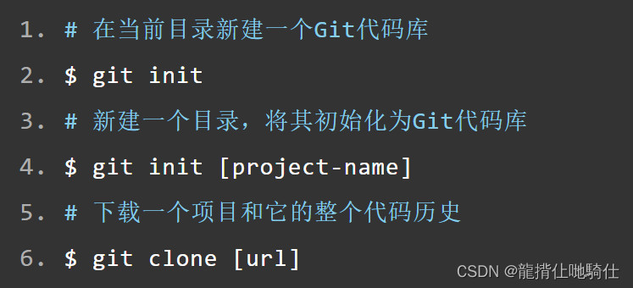

# ****二、配置****

Git的设置文件为.gitconfig，它可以在用户主目录下（全局配置），也可以在项目目录下（项目配置）。

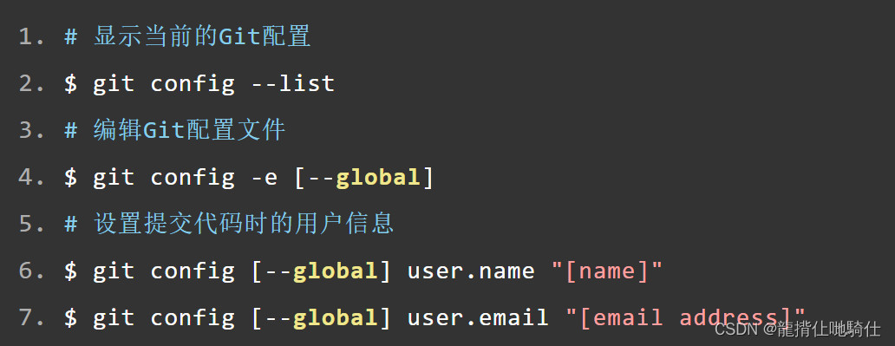

# ****三、增加/删除/修改文件****

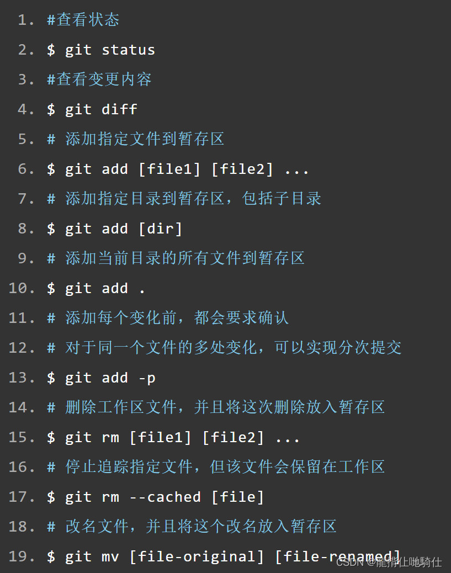

# ****四、代码提交****

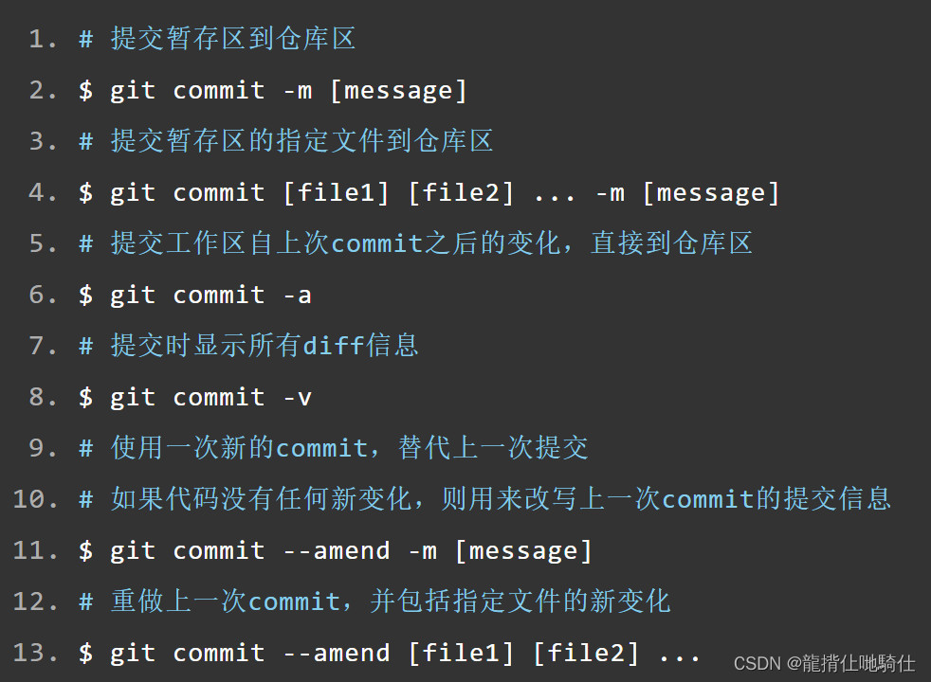

# ****五、分支****

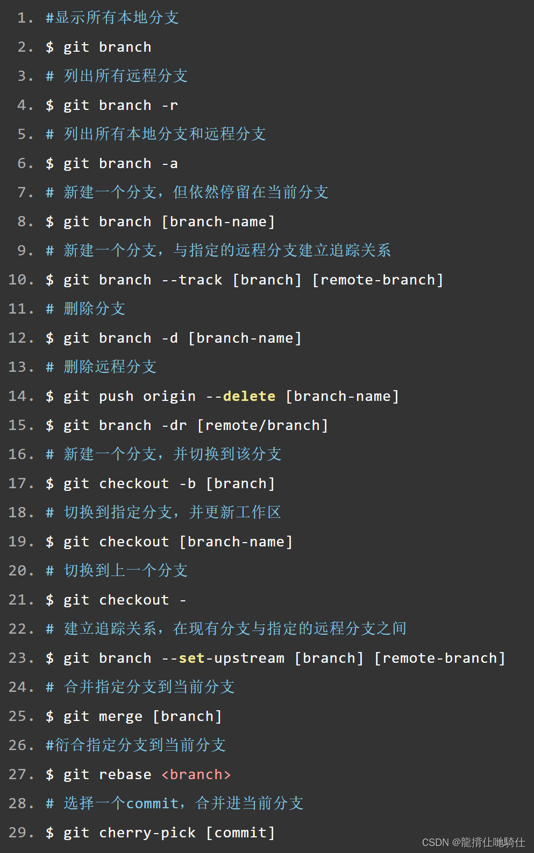

# ****六、标签****

